武汉市2015年中考物理试题及答案（word版）
一、选择题
9.关于声现象，下列说法正确的是
A．声速的大小只跟介质的种类有关
B．超声波和次声波统称声音
C．人听到声音是否响亮只跟发声体发声时的响度有关
D．声不仅可以传递信息，还可以传递能量
10.关于内能及其利用，下列说法正确的是
A .温度高的物体内能一定大
B．做功和热传递都可以改变物体的内能
C．比热容跟物体吸收或放出的热量有关
D．热机的做功冲程是将机械能转化为内能
11.在探究凸透镜成像的实验中，先用焦距为10cm的透镜甲进行实验，在透镜右侧的光屏上得到了清晰缩小的实像。接下来不改变发光体和凸透镜的位置，改用焦距为20cm的透镜乙继续进行实验。下列情形可能发生的是
A．光屏向右移，能接收到清晰缩小的实像
B．光屏向左移，能接收到清晰放大的实像
C．光屏向左移，能接收到清晰缩小的实像
D．无论怎样移动光屏，都接收不到清晰的像
12.下表是水的密度随温度变化的数据。分析表中的数据不能得出的结论是
t/℃ | 0 | 1 | 2 | 3 | 4 | 5 | 6 | 7 | 8
ρ/(kg▪m⁻³) | 999.84 | 999.90 | 999.94 | 999.97 | 1000.00 | 999.97 | 999.94 | 999.90 | 999.85
A．水凝固成冰时体积会变大

B．水在4℃时密度最大
C．温度高于4℃时，随着温度的升高，水的密度越来越小
D．温度低于4℃时，随着温度有的降低，水的密度越来越小
13.如图所示。跳水运动员站在跳板上静止不动，下列说法正确的是
A．跳板被压弯说明力可以改变物体的运动状态
B．跳板被压弯说明力可以改变物体的形状
C．跳板对运动员的支持力和运动员对跳板的压力是一对平衡力
D．运动员对跳板的压力和运动员所受的重力是一对平衡力
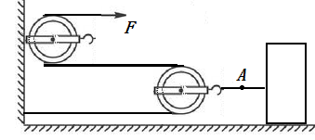
14.如图所示，利用轻质滑轮组匀速拉动水平地面上重为G的物体，若拉力的大小为F，物体和地面之间的摩擦力大小为f，A点的拉力为F_{A}，则下列滑轮组的机械效率表达式正确的是
A．f/2F_{A}
B．f/3F
C．F_{A}/2F
D．G/2F
15.关于电磁波，下列说法错误的是
A．收音机、电视机和移动电话都是靠电磁波来传递信息的
B．跟水波类似，电磁波也有自己的频率、波长和波速
C．真空中电磁波的波速约为30万千米每秒
D．微波炉内的微波是一种波长很长、频率很低的电磁波
16.下图是一种充电鞋的结构示意图。当人走动时，会驱动磁性转子旋转，使线圈中产生电流，产生的电流进入鞋面上锂聚合物电池。这种充电鞋的工作原理是
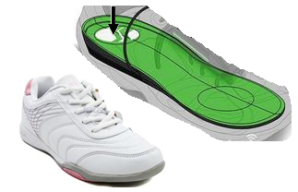
A .电磁感应现象
B．电流的磁效应
C．磁极间的相互作用
D．通电线圈在磁场中受力转动
17.下图中，小磁针静止后指向正确的是C
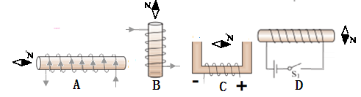

18.某同学观察他家里的电动自行车后发现：不管捏紧左边还是右边的车闸，车尾的一盏刹车指示灯均会亮起，而拨动扶手旁向左或向右的转向开关时，车尾只有对应一侧的转向指示灯会亮起，下列指示灯的示意图合理的是B
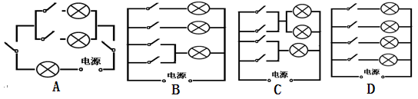

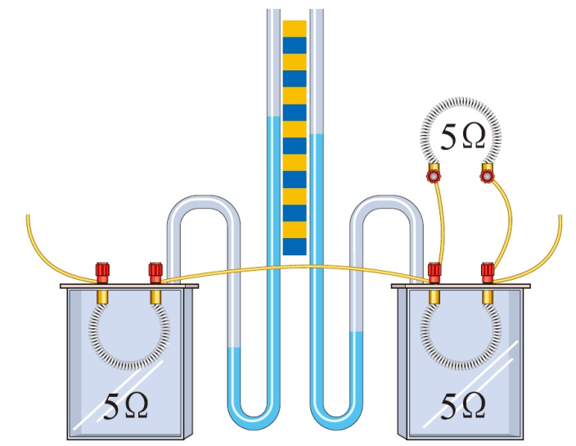
19.下图是探究电流通过导体时产生热量的多少跟什么因素有关的实验装置，两个透明容器中密封着等量的空气，U形管中液面的高度的变化反应密闭空气温度的变化，下列说法正确的是
A .该实验装置是为了探究电流产生的热量与电阻的关系
B．将左边容器中的电阻丝换成10Ω的电阻丝后，就可以探究电流产生的热量与电阻的关系
C．通电一段时间后，左侧U形管中液面的高度差比右侧的大
D．该实验装置是利用U形管中液体的热胀冷缩来反应电阻丝放出热量的多少的
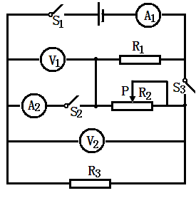
20.如图所示的电路中，电源两端的电压保持不变。只闭合开关S₁时，将滑动变阻器的滑片移至最左端，电流表A₁的示数为1.2A，再将滑片移至最右端，电压表V₂的示数变化了4V，电流表A₁的示数变化了0.8A；只闭合开关S₁、S₂时，电路消耗的的功率为P，只闭合开关S₁、S₂时，电路消耗的的功率为P＇。已知P：P＇=1：2。若将开关S₁、S₂和S₃都闭合，则下列说法正确的是
A．R₁、R₃的阻值分别为2.5Ω、5Ω
B．电压表V₁的示数始终为18V
C．电流表A₂最小示数为0.6A
D．电路消耗的最小功率为108W

二、非选择题
21.（3分）下图是新建的华中第一高楼 武汉中心大厦，已于4月16日封顶
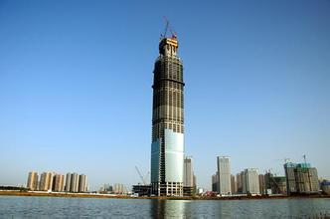

（1）武汉中心大厦竣工后，游客乘坐高速电梯从地面到410m的观光层只需40s，电梯的平均速度为 m/s。
（2）电梯匀速上行时，动能 ，机械能 。（填“变大”“不变”或“变小”）
22．（4分）某同学观察到他家里的电能表及空气开关如图所示。电能表上标识的“10（20）A”表示这个电能表的 电流为10A， 电流为20A。他家同时工作的用电器的总功率不能超过 W。该同学家的进户线是 （填序号）
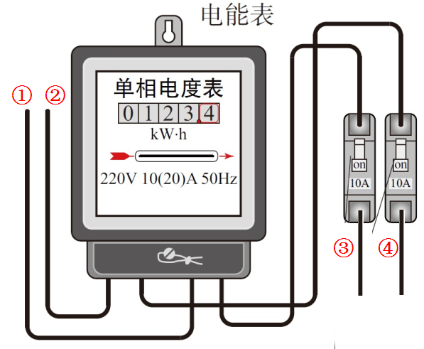

23（3分）在探究影响压力作用效果的因素时，某同学利用小桌，海绵和砝码等器材进行了如下图所示的实验。
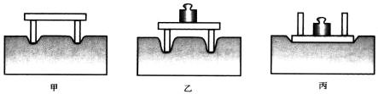

（1）画出丙图中海绵的上表面受到的压力的示意图。
（2）比较甲、乙两图，可以得出的结论是 。下列实例中，直接应用该结论的是 （填序号）
①交通管理部门规定，货车每一车轴的平均承载质量不得超过10t
②小小的蚊子能轻而易举地用口器把皮肤刺破
③书包要用宽的背带

24.（4分）小明和小华分别利用图甲所示的相同装置探究水沸腾时温度变化的特点，当水温接近90℃时，每隔0.5分钟记录一次温度，并绘制出了如图乙所示的水温与时间关系的图像。
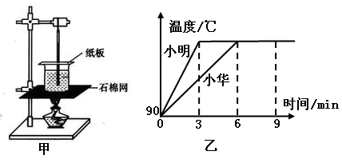
（1）实验时，当看到水中有大量气泡不断上升、变大，到水面破裂开来，里面的 散发到空气中，就表明水沸腾了。
（2）分析图乙可知，小华将水加热至沸腾的时间明显较长，最有可能的原因是
（3）小明在第9分钟撤掉酒精灯后，发现有一段时间水温依然保持不变。如图乙所示，这段时间内烧杯底部的温度 （填“高于”“等于”或“低于”）杯内水的温度，原因是
。

25.（4分）为了探究光反射时的规律，某同学将一个平面镜放在水平桌面上，再把纸板ENF放置在平面镜上，如图甲所示。
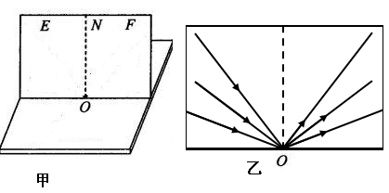

（1）使一束光贴着纸板EON沿某一角度入射到O点，纸板FON上没有观察到反射光，原因可能是 。
（2）正确操作实验，并在纸板上记录每次光的径迹，如图乙所示。取下纸板，接下来进行的操作是 ，将数据记录在表格中，并比较 。
（3）纸板ENF是用两块纸板连接而成的，这样做的目的是 。
26.（6分）图甲是某同学探究电流与电阻的关系的实验电路。已知电源电压恒为4.5V，滑动变阻器规格为“20Ω 1A”，可供选择的定值电阻的阻值为5Ω、10Ω、15Ω、20Ω、25Ω和30Ω。
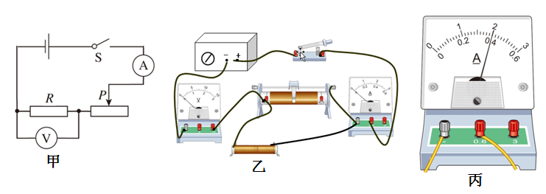

(1)该同学根据图甲连接的实物电路如图乙所示，期中一根导线连接是错误的，请在图乙中将这根线打上“×”，并补画出正确的连线。
（2）电路连接正确后，先用5Ω的定值电阻进行实验，闭合开关后，移动滑动变阻器的滑片，此时电流表的示数如图丙所示，则电路中的电流为 A；再将5Ω的定值电阻换成10Ω定值电阻进行实验，移动滑片直至电压表示数为 V，并记录电流表的示数。
（3）该同学还想多测几组数据，但他不能选用的定值电阻是 。
27.（10分）在建的杨泗港长江大桥是武汉市第十座长江大桥，大桥的两个桥塔均为钢沉井基础，其中2号桥塔的钢沉井在距桥位上游20公里的工厂拼装完成后，采用气囊法整体下水，是世界上同类方法下水质量最大的钢沉井。（ρ_{江水}=1.0×10³kg/m³ρ_{钢}=7.9×10³kg/m³）

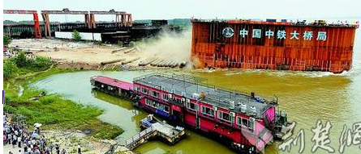

（1）如图甲所示，在钢沉井的底部两侧塞满气囊，松开固定的钢沉井的钢索后，钢沉井便顺着倾斜的江滩滑入水中。钢沉井入水后能自己滑行数百米，这是由于 。托在钢沉井底部的气囊充气成圆筒状是为了 。
（2）钢沉井下水后，依靠拖船将其拖行至指定位置。当拖船对钢沉井输出的总功率为5000Kw时，1min内将钢沉井匀速拖行了120m，试估算这段时间内江水对钢沉井的阻力。
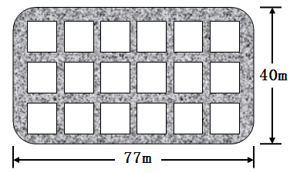
（3）工人们将钢板焊接成有18个大小相同的方形孔的钢沉井，其俯视图如图乙所示。钢沉井的长、宽和高分别为77m、40m和23m，质量为6225t。经测算，这样的钢沉井自行滑入江中稳定后，水面下的高度会达到7.5m。为了让钢沉井在江中被拖行时能顺利通过一些浅滩，下水前用质量为31t的钢板在钢沉井底部将一些方形孔密封起来，使钢沉井水面下的高度降到了3.2m。请求出钢沉井底部被密封的方形孔的个数。

参考答案
题号 | 9 | 10 | 11 | 12 | 13 | 14
选项 | D | B | A | A | B | C
题号 | 15 | 16 | 17 | 18 | 19 | 20
选项 | D | A | C | B | C | D

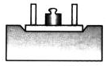
21.（1）10.25 （2）不变、变大
F
22. 标定 额定最大 4400 ①②
23.（1）
（2）受力面积一定，压力越大，作用效果越大 ①
24. （1）水蒸气
（2）小华用的水的质量比小明的大
（3）高于，水汽化要吸收热量，而水温保持不变，说明能水继续从杯底吸热

25. （1）纸板EON与FON不在同一平面上（纸板没有与平面镜垂直）
（2）测量入射角和对应反射角的大小 反射角与入射角
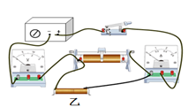
（3）验证反射光线与入射光线是否在同一平面内
×

26. （1）
(2) 0.4 2
(3) 20Ω、25Ω和30Ω。
27.
(1) 惯性 减小摩擦阻力
（2）υ=S/t=120m/1×60s = 2m/s
F_{浮}
F_{气囊}
G
f = F = P/υ=5000×1000W/2m/s=2.5×10⁶N
（3）S_{钢沉井}=77m×40m=3080m²
G_{钢板}= mg=31×10³kg×10N/kg=3.1×10⁵N
G _{钢沉井}=mg=6225×10³kg×10N/kg=6.225×10⁷N
密封前F_{浮1}=ρ_{水}g(S_{钢沉井}-S_{孔1})h₁=G_{钢沉井}-F_{气囊}………………①
密封后F_{浮2}=ρ_{水}g(S_{钢沉井}-S_{孔2})h₂=G_{钢沉井}+G_{钢板}- F_{气囊}………………②
数据不足，求不出来，钢沉井下面应该有气囊才能漂浮，实心钢沉井是不能漂浮的

2015年武汉市中考化学试题

可能用到的相对原子质量：H-1 C-12 O-16 Na-23 S-32 Ca-40 Cu-64

一、选择题（本题包括8小题，每小题只有一个选项符合题意，每小题3分，共24分）
1．下列变化属于化学变化的是（ ）
A．车胎爆炸 B．高粱酿酒 C．玻璃破碎 D．干冰升华

2．下列说法正确的是（ ）
A．经常用水冲洗自行车可以防锈 B．空气主要由氮气和氧气组成
C．用活性炭可以降低水的硬度 D．铁合金是一种纯净物

3．下列做法中错误的是（ ）
A．为减少白色污染，少使用塑料袋 B．倡导低碳生活，多步行，少开车
D．油锅着火时盖上锅盖灭火 D．用氢氧化钠改良酸性土壤

4．下列说法中正确的是（ ）
A．食用“地沟油”对人体有害
B．煤、石油、天然气都属于可再生能源
C．为保障食品安全，杜绝使用任何食品添加剂
D．为提高农作物产量，应大量施用化肥

5．铜锈的主要成分是碱式碳酸铜。碱式碳酸铜受热分解的化学方程式为：Cu₂(OH)₂CO₃2CuO+X+CO₂↑下列说法正确的是（ ）
A．反应前后固体物质中铜元素的质量分数不变
B．碱式碳酸铜中铜原子和氧原子的个数比为2：3
C．X是相对分子质量最小的氧化物
D．加热Cu₂(OH)₂CO₃的实验装置和实验室智取CO₂的发生装置相同

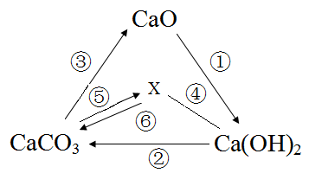
6．有关物质之间的部分转化关系如右图所示。其中“—”表示物质之间能发生化学反应，“→”表示物质之间的转化关系。下列说法中正确的是（ ）
A．物质X是一种常见的有机化合物
B．反应②是一定有盐参加反应
C．向Ca(OH)2溶液中加入CaO，所得溶液的溶质质量分数一定增大
D．图中的所有反应均不属于置换反应

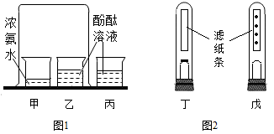
7．小明同学对探究分子性质的实验（图1）进行了改进。如图2所示，试管丁、戊中各有一张每隔2厘米滴有一滴酚酞溶液的滤纸条，装有适量浓氨水的小药瓶固定在橡皮塞上，试管丁中小药瓶上的瓶塞已塞紧，试管戊中的小药瓶上无瓶塞。
关于图1、图2中的实验有以下说法：
①图2比图1的实验更环保、更节约；
②图1和图2的实验均能证明分子在不断的运动；
③浓盐酸有挥发性，仅将浓氨水换成浓盐酸也可达到实验目的的；
④如果丁中没有小药瓶，图2的实验也可达到实验目的；
⑤若将戊浸入冰水中，滤纸条不会变红。
以上说法中错误的是（ ）
A．①② B．③④ C．③⑤ D．④⑤

8．某黑色固体粉末可能是Fe、FeO、CuO、C中一种或几种。为了探究其成分，小明同学按照下图所示流程进行了实验。
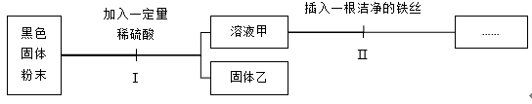

关于该实验有以下说法：
①若溶液甲呈浅绿色，则原黑色固体粉末中一定含有Fe；
②若步骤Ⅱ中无明显现象，则固体乙中最多只能有四种物质；
③若步骤Ⅱ中有气泡产生，则固体乙一定是C；
④若步骤Ⅱ中有红色固体析出，则固体乙中一定无CuO；
⑤固体乙呈红色，则原固体中一定含有Fe和CuO。
以上说法中正确的个数是（ ）
A．1个 B．2个 C．3个 D．4个

二、非选择题（本题包括5小题，共26分）
28．（4分）某元素的原子结构示意图，利用该元素组成的单质可测定空气中氧气的含量，实验装置如图2所示。
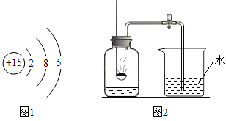
（1）该元素原子的核电荷数为 ，在化学反应中该原子易 电子；
（2）图2所示装置中发生反应的化学方程式为 。

29．（4分）NaOH、Na₂CO₃、NaCl在不同溶剂中的溶解度如下表所示。
表1 NaOH、Na₂CO₃、NaCl分别在水中的溶解度（S/g）
t/℃ | NaOH | Na₂CO₃ | NaCl
0 | 42 | 7.1 | 35.7
10 | 51 | 12.2 | 35.8
20 | 109 | 21.8 | 36.0
30 | 119 | 39.7 | 36.3
图2 常温下，NaOH、Na₂CO₃、NaCl分别在乙醇中的溶解度（S/g）
NaOH | Na₂CO₃ | NaCl
17.3 | ＜0.01 | 0.1
根据表1和表2提供的数据回答下列问题：
（1）NaOH在水中的溶解度随温度升高而 （填“增大”或“减小”）
（2）20℃时，饱和食盐水中溶质的质量分数为 （计算结果精确到0.1﹪）；
（3）为证明CO₂能与NaOH发生反应，小明同学将CO₂通入饱和NaOH的乙醇溶液中。请推测该实验可观察到的现象 ，推测依据是 。

30．（7分）有一包白色固体可能含碳酸钠、硫酸钠、氯化钾、硝酸钡、氢氧化钠中的一种或几种。某化学兴趣小组为探究其成分做了以下实验：
Ⅰ．取少量固体于烧杯中，逐渐加水并不断搅拌，烧杯内固体的质量随加入水的质量的变化如图1所示；
Ⅱ．取少量B点时的清液于试管中，滴加酚酞溶液，酚酞溶液不变色；
Ⅲ．继续向烧杯中滴加稀硝酸并不断搅拌，烧杯内固体的质量随加入稀硝酸的质量的变化如图2所示。
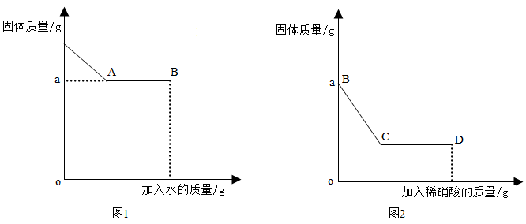
请回答下列问题：
（1）BC段可观察到的现象是 ， 从C到D液体的pH （填“增大”、“减小”或“不变”）；
（2）原白色固体中一定含有 ，可能含有 ；
（3）D点时，溶液中一定含有的溶质是 ；
（4）为进一步探究该白色固体的成分，该组同学取少量原固体样品于试管中，加足量水溶解，加
，过滤；再向滤液中加 ，观察现象。

31．（5分）有些晶体按比例带有一定量的结晶水，带有结晶水的晶体在一定温度下会脱去结晶水。草酸晶体（H₂C₂O₄·xH₂O）在常温下是一种无色透明晶体。草酸晶体受热时分解的化学方程式为：
H₂C₂O₄·xH₂O（x+1）H₂O+CO₂↑+CO↑
某化学兴趣小组的同学利用该信息以及所学的知识设计并开展实验，测定草酸晶体中结晶水的质量分数。（图中固定装置已略去，装置气密性良好，装置A、B中的试剂足量，注射器量程足够）

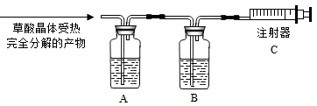
Ⅰ．测量装置A、B的质量，排尽注射器中的空气，连接装置；
Ⅱ．取质量为m的草酸晶体，加热至完全分解，将产物全部通入以上装置；
Ⅲ．测量并记录装置A增加的质量为a，装置B增加的质量为b，装置C读数为V；
Ⅳ．甲、乙、丙三位同学分别利用装置A、B、C所得数据计算该草酸晶体中结晶水的质量分数。
请回答下列问题：
（1）装置A中盛放的液体是 ；装置B的作用是 ；装置C的作用之一是测量 的体积。
（2）乙同学对利用装置B测量结果计算的可靠性经行反思与评价，认为反应后装置A中残留的气体会使自己的计算结果 （填“偏小”或“偏大”）。
（3）甲同学依据装置A测量结果计算结晶水的质量分数为 （用代数式表示）。

32．（6分）向盛有氢氧化钠溶液的试管中加入一定量白色的硫酸铜固体粉末，恰好完全反应，过滤，得到溶质质量分数为14.2％的无色溶液10g。请计算：
（1）所得溶液中溶质的质量是 ；
（2）实验前试管中氢氧化钠溶液的质量。

